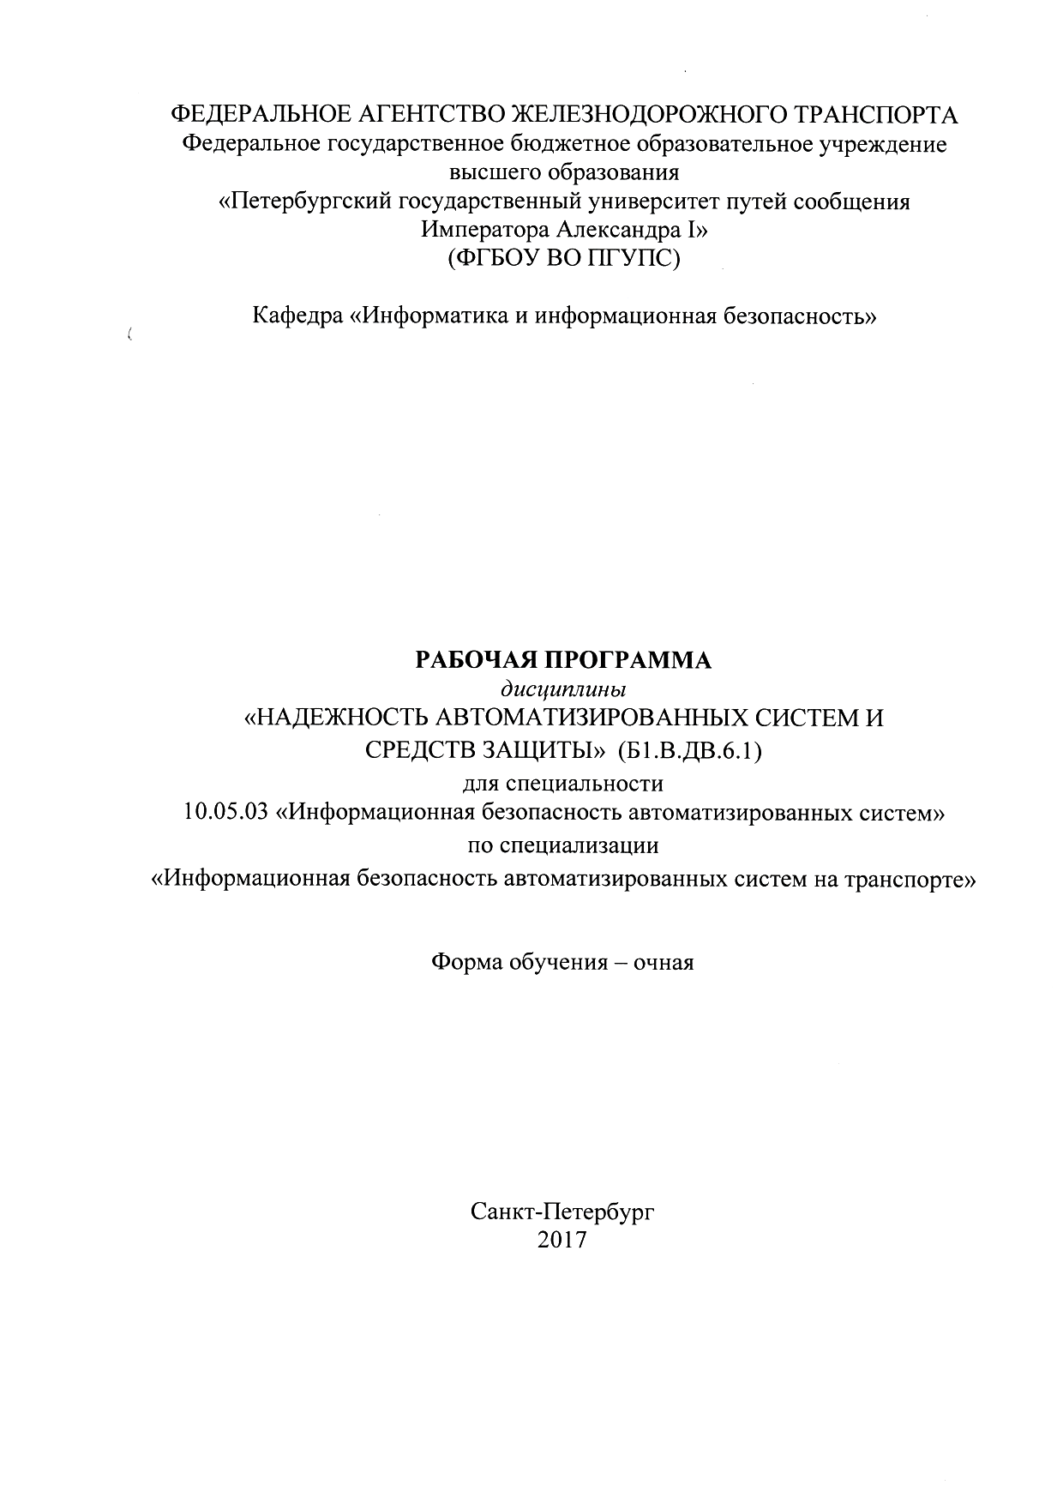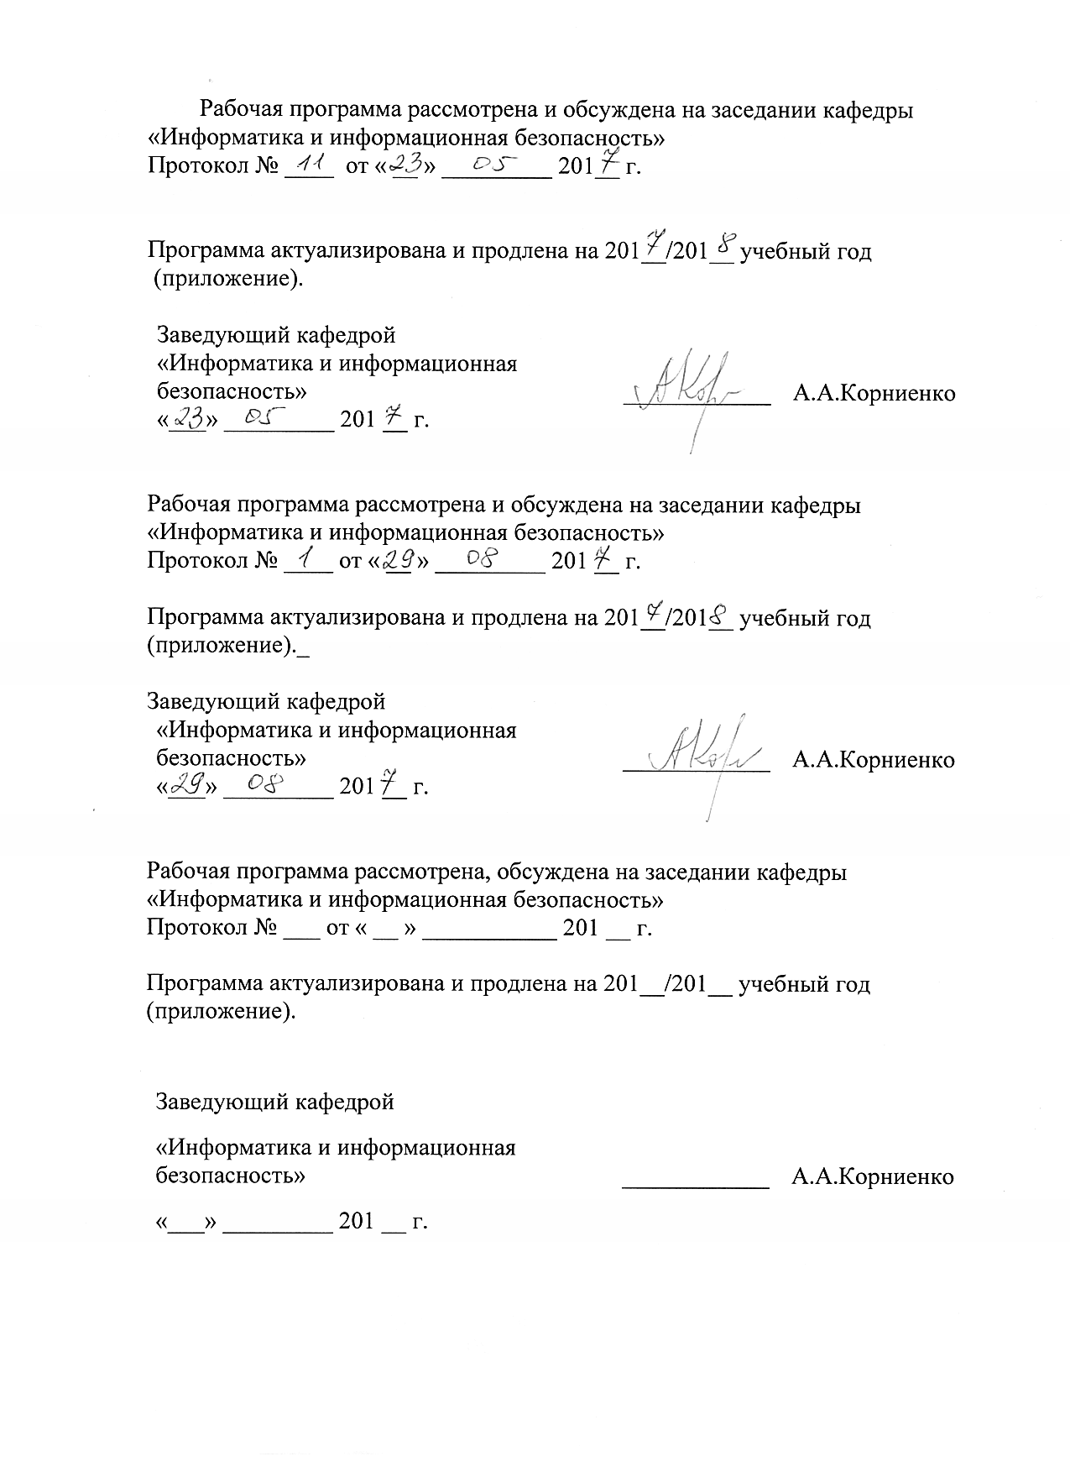

1. Цели и задачи дисциплины

Рабочая программа составлена в соответствии с ФГОС ВО, утвержденным «1» декабря 2016г, приказ № 1509 по специальности 10.05.03 «Информационная безопасность автоматизированных систем», по дисциплине «Надежность автоматизированных систем и средств защиты информации» (Б1.В.ОД.6.1).
Целью изучения дисциплины является расширение и углубление профессиональной подготовки в составе вариативной части дисциплин в соответствии с требованиями, установленными федеральным государственным образовательным стандартом для формирования у выпускника профессиональных компетенций, способствующих решению профессиональных задач в соответствии с видами профессиональной деятельности: научно-исследовательская, проектно-конструкторская, контрольно-аналитическая, организационно-управленческая, эксплуатационная и специализацией «Информационная безопасность автоматизированных систем на транспорте».
Для достижения поставленной цели решаются следующие задачи:
- знакомство с основными нормативно-правовыми актами международного, федерального и ведомственного уровня, определяющими организационные и методические аспекты в области надежности АС и СЗИ;
- изучение основ теории надежности технических систем;
- изучение методологии анализа и обеспечения надежности АС и СЗИ на этапах проектирования, испытаний и эксплуатации;
- изучение современных методов и программных средств проектной оценки надежности структурно-сложных систем.

2. Перечень планируемых результатов обучения по дисциплине, соотнесенных с планируемыми результатами освоения основной профессиональной образовательной программы

Планируемыми результатами обучения по дисциплине являются: приобретение знаний, умений, навыков и/или опыта деятельности.
В результате освоения дисциплины обучающийся должен:
ЗНАТЬ:
- основные понятия теории надежности;
- способы расчета оценочных показателей надежности аппаратных и программных средств автоматизированных систем обработки информации и управления;
- способы повышения надежности систем.
УМЕТЬ:
- выбирать и оценивать различные структуры систем с точки зрения надежности;
- оценивать показатели надежности автоматизированных систем и средств защиты информации на этапах проектирования, испытаний и эксплуатации.
ВЛАДЕТЬ:
- методами проектирования систем, удовлетворяющих заданным требованиям надежности;
- методиками оценки показателей качества и эффективности ЭВМ и вычислительных систем.
Приобретенные знания, умения, навыки и/или опыт деятельности, характеризующие формирование компетенций, осваиваемые в данной дисциплине, позволяют решать профессиональные задачи, приведенные в соответствующем перечне по видам профессиональной деятельности в п. 2.4 основной профессиональной образовательной программы (ОПОП).

Изучение дисциплины направлено на формирование следующих профессиональных компетенций (ПК), соответствующих виду профессиональной деятельности, на который ориентирована программа:
эксплуатационная деятельность:
способностью обеспечить эффективное применение информационно-технологических ресурсов автоматизированной системы с учетом требований информационной безопасности (ПК-24);
способностью обеспечить эффективное применение средств защиты информационно-технологических ресурсов автоматизированной системы и восстановление их работоспособности при возникновении нештатных ситуаций (ПК-25).
Область профессиональной деятельности обучающихся, освоивших данную дисциплину, приведена в п. 2.1 ОПОП.
Объекты профессиональной деятельности обучающихся, освоивших данную дисциплину, приведены в п. 2.2 ОПОП.

3. Место дисциплины в структуре основной профессиональной образовательной программы

Дисциплина «Надежность автоматизированных систем и средств защиты» (Б1.В.ДВ.6.1) относится к вариативной части и является дисциплиной по выбору обучающегося.

4. Объем дисциплины и виды учебной работы

Вид учебной работы | Всего часов | Семестр
 |  | 5
Контактная работа (по видам учебных занятий)  В том числе:  - лекции (Л)  - практические занятия (ПЗ)  - лабораторные работы (ЛР) | 54  36  -  18 | 54  36  -  18
Самостоятельная работа (СРС) (всего) | 27 | 27
Контроль | 27 | 27
Форма контроля знаний | Э | Э
Общая трудоемкость: час / з.е. | 108/3 | 108/3

5. Содержание и структура дисциплины

5.1 Содержание дисциплины
№  П/П | Наименование раздела  дисциплины | Содержание раздела
1 | Введение в дисциплину | Предмет и задачи дисциплины. Рекомендуемая литература и указания по самостоятельной работе. Краткая историческая справка о развитии теории надежности. Научные основы дисциплины в системе подготовки специалистов в области АС и СЗИ. Основные понятия и определения, используемые в рамках дисциплины.
2 | Надежность АС и СЗИ и система эксплуатационных свойств | Структурная схема системы «человек-машина». Система эксплуатационных свойств АС и СЗИ. Надежность АС и СЗИ и составляющие понятия «надежность». Эксплуатационные объективные факторы, влияющие на надежность АС и СЗИ. Основные технические состояния АС и СЗИ. Потоки отказов. Факторы, определяющие надежность АС и СЗИ. Методы повышения надежности ИС.
3 | Безотказность АС и СЗИ | Основные понятия и определения статической теории безотказности. Количественные характеристики безотказности АС и СЗИ. Взаимосвязь показателей безотказности. Ресурс надежности и физический принцип безотказности. Структурные схемы безотказности. Законы распределения времени безотказной работы. Дифференциальное уравнение безотказности АС и СЗИ. Расчет безотказности АС и СЗИ. Распределение норм безотказности между элементами АС и СЗИ. Обоснование требований к безотказности АС и СЗИ по экономическим показателям. Зависимость безотказности АС и СЗИ от условий эксплуатации. Методы повышения безотказности АС и СЗИ. Резервирование элементов АС и СЗИ и его разновидности. Структурные схемы резервирования. Резервирование с целой и дробной кратностью. Безотказность АС и СЗИ при общем и раздельном резервировании.
4 | Долговечность и сохраняемость АС и СЗИ | Понятие долговечности и сохраняемости АС и СЗИ. Техническая и моральная долговечность. Виды ресурсов и сроков службы АС и СЗИ. Показатели долговечности и их расчет. Экономическое обоснование величины назначенного ресурса. Сохраняемость и радиационная стойкость АС и СЗИ. Оценка показателей сохраняемости.
5 | Ремонтопригодность АС и СЗИ | Эксплуатационная технологичность и ремонтопригодность (восстанавливаемость) АС и СЗИ. Законы распределения времени восстановления АС и СЗИ. Показатели ремонтопригодности АС и СЗИ и методы их расчета.
6 | Готовность как комплексная характеристика надежности АС и СЗИ | Готовность АС и СЗИ и ее показатели. Готовность АС и СЗИ многократного применения и непрерывного использования. Особенности расчета готовности резервированных АС и СЗИ. Оценка готовности АС и СЗИ при зависимой и независимой работе входящих в АС и СЗИ устройств.
7 | Автоматизация моделирования надежности АС и СЗИ | Структурные функции структурно-сложных систем. Логические критерии функционирования АС и СЗИ. Логико-вероятностные методы оценки показателей надежности АС и СЗИ. Способы программной реализации логико-вероятностных методов оценки показателей надежности АС и СЗИ. Отечественные программные комплексы оценки показателей надежности АС и СЗИ.

5.2 Разделы дисциплины и виды занятий

№ п/п | Наименование раздела дисциплины | Л | ПЗ | ЛР | СРС
1. | Введение в дисциплину | 2 | - | - | 1
2. | Надежность АС и СЗИ и система  эксплуатационных свойств | 6 | - | - | 4
3. | Безотказность АС и СЗИ | 8 | - | 4 | 4
4 | Долговечность и сохраняемость АС и СЗИ | 2 | - | 2 | 2
5 | Ремонтопригодность АС и СЗИ. | 2 | - | 2 | 2
6 | Готовность как комплексная характеристика надежности АС и СЗИ | 4 | - | 2 | 4
7 | Автоматизация моделирования надежности АС и СЗИ | 12 | - | 8 | 10
Итого |  | 36 | - | 18 | 27

6. Перечень учебно-методического обеспечения для самостоятельной работы обучающихся по дисциплине

№  п/п | Наименование раздела дисциплины | Перечень учебно-методического обеспечения
1. | Введение в дисциплину | Рябинин И.А. Надежность и безопасность структурно-сложных систем.- СПб.: Изд-во С.-Петерб. ун-та, 2010. – 276с.
2. | Надежность АС и СЗИ и система  эксплуатационных свойств
3. | Безотказность АС и СЗИ | Сапожников В.В., Сапожников Вл.В., Шаманов В.И. Надежность систем железнодорожной автоматики, телемеханики и связи. - М.: Маршрут, 2003.-263с.
4 | Долговечность и сохраняемость АС и СЗИ
5 | Ремонтопригодность АС и СЗИ.
6 | Готовность как комплексная характеристика надежности АС и СЗИ
7 | Автоматизация моделирования надежности АС и СЗИ | Корниенко А.А., Нозик А.А., Струков А.В. Моделирование и автоматизированный расчет надежности информационных систем и средств защиты информации. Учебное пособие. – СПб.:ПГУПС, 2014, 33с.

7. Фонд оценочных средств для проведения текущего контроля успеваемости и промежуточной аттестации обучающихся по дисциплине

Фонд оценочных средств по дисциплине является неотъемлемой частью рабочей программы и представлен отдельным документом, рассмотренным на заседании кафедры и утвержденным заведующим кафедрой.

8. Перечень основной и дополнительной учебной литературы, нормативно-правовой документации и других изданий, необходимых для освоения дисциплины
8.1 Перечень основной учебной литературы, необходимой для освоения дисциплины
- Рябинин И.А. Надежность и безопасность структурно-сложных систем.- СПб.: Изд-во С.-Петерб. ун-та, 2010. – 276с.
- Половко А.М., Гуров С.М. Основы теории надежности. BHV – Санкт-Петербург, 2009. – 560с.
- Ушаков И.А. Курс теории надежности систем. Учебное пособие. –М.: Дрофа, 2013. – 239с.
- Черкесов Г.Н. Надежность аппаратно-программных комплексов. Учебное пособие. –СПб.: Питер, 2012. -479с.
- Корниенко А.А., Нозик А.А., Струков А.В. Моделирование и автоматизированный расчет надежности информационных систем и средств защиты информации. Учебное пособие. – СПб.:ПГУПС, 2014, 33с.

8.2 Перечень дополнительной учебной литературы, необходимой для освоения дисциплины
- Ветлугин К.А., Струков А.В. Алгоритмы автоматизированного структурно-логического моделирования надежности и безопасности информационных и телекоммуникационных систем. Учебное пособие. - ФГБОУ ВО ПГУПС. – Санкт-Петербург. 2016. – 47с.
- Вентцель Е.С. Теория вероятностей. – М.: Наука,1969 – 576 с.
- Сапожников В.В., Сапожников Вл.В., Шаманов В.И. Надежность систем железнодорожной автоматики, телемеханики и связи. - М.: Маршрут, 2003.-263с.
- Кулишкин, В. А. Классификация автоматизированных систем : учеб. пособие / В. А. Кулишкин. - СПб. : ПГУПС, 2010. - 65 с. : ил. - 168 р.
8.3 Перечень нормативно-правовой документации, необходимой для освоения дисциплины
При освоении данной дисциплины нормативно-правовая документация/другие издания не используется.

8.4 Другие издания, необходимые для освоения дисциплины
1. Корниенко А.А., Нозик А.А., Струков А.В. Моделирование и автоматизированный расчет надежности информационных систем и средств защиты информации. Учебное пособие. – СПб.:ПГУПС, 2014, 33с.
2. Струков А.В. Краткая инструкция пользователю ПК АРБИТР. Методические указания к выполнению лабораторных работ по изучению основ автоматического моделирования и расчета надежности технических систем с использованием программного комплекса АРБИТР. - СПб.:ПГУПС, 2013, 45с. Электронный вариант.

9. Перечень ресурсов информационно-телекоммуникационной сети «Интернет», необходимых для освоения дисциплины

1. Личный кабинет обучающегося и электронная информационно-образовательная среда [Электронный ресурс]. – Режим доступа: http://sdo.pgups.ru/ (для доступа к полнотекстовым документам требуется авторизация).
2. Научно-техническая библиотека университета [Электронный ресурс]. – Режим доступа: http://library.pgups.ru/ (свободный доступ).
3. Гарант Информационно-правовой портал [Электронный ресурс] – Режим доступа: http://www.garant.ru.

10. Методические указания для обучающихся по освоению дисциплины

Порядок изучения дисциплины следующий:
- Освоение разделов дисциплины производится в порядке, приведенном в разделе 5 «Содержание и структура дисциплины». Обучающийся должен освоить все разделы дисциплины с помощью учебно-методического обеспечения, приведенного в разделах 6, 8 и 9 рабочей программы.
- Для формирования компетенций обучающийся должен представить выполненные типовые контрольные задания или иные материалы, необходимые для оценки знаний, умений, навыков и (или) опыта деятельности, предусмотренные текущим контролем (см. фонд оценочных средств по дисциплине).
- По итогам текущего контроля по дисциплине, обучающийся должен пройти промежуточную аттестацию (см. фонд оценочных средств по дисциплине).

11. Перечень информационных технологий, используемых при осуществлении образовательного процесса по дисциплине, включая перечень программного обеспечения и информационных справочных систем

Перечень информационных технологий, используемых при осуществлении образовательного процесса по дисциплине:
- персональные компьютеры, локальная вычислительная сеть кафедры, проектор;
- методы обучения с использованием информационных технологий: компьютерный лабораторный практикум, демонстрация мультимедийных материалов;
- Интернет-сервисы и электронные ресурсы: сайты, перечисленные в разделе 9 рабочей программы; электронные учебно-методические материалы, доступные через личный кабинет обучающегося на сайте sdo.pgups.ru; на выбор обучающегося – поисковые системы, профессиональные, тематические чаты и форумы, системы аудио и видео конференций, онлайн-энциклопедии и справочники.
Кафедра обеспечена необходимым комплектом лицензионного программного обеспечения: операционная система Windows, MS Office, Антивирус Касперский.

12. Описание материально-технической базы, необходимой для осуществления образовательного процесса по дисциплине

Материально-техническая база обеспечивает проведение всех видов учебных занятий, предусмотренных учебным планом по данной специальности, и соответствует действующим санитарным и противопожарным нормам и правилам.
Она содержит специальные помещения, укомплектованных специализированной учебной мебелью и техническими средствами обучения, служащими для представления учебной информации большой аудитории.
Материально-техническая база дисциплины включает:
- помещения для проведения лекционных занятий, укомплектованные наборами демонстрационного оборудования (стационарными или переносными персональными компьютерами, настенными или переносными экранами, мультимедийными проекторами с дистанционным управлением и другими информационно-демонстрационными средствами) и учебно-наглядными пособиями (презентациями), обеспечивающими тематические иллюстрации в соответствии с рабочей программой дисциплины;
- лабораторию программно-аппаратных средств обеспечения информационной безопасности (ауд. 2-105), оснащенную программно-аппаратными средствами защиты информации в соответствии с требованиями ФГОС ВО, в том числе криптографическими средствами защиты информации; лаборатория также оборудована современной вычислительной техникой, комплектом проекционного оборудования для преподавателя;
- помещения для выполнения курсовой работы, оснащенные рабочими местами на базе вычислительной техники с установленным офисным пакетом и набором необходимых для выполнения индивидуального задания программных средств (см. раздел 11), а также комплектом оборудования для печати;
- помещения для самостоятельной работы обучающихся, оснащенные компьютерной техникой с возможностью подключения к сети «Интернет» и обеспечением доступа в электронную информационно-образовательную среду организации;
- помещения для проведения групповых и индивидуальных консультаций, укомплектованные рабочими местами на базе вычислительной техники с установленным офисным пакетом и набором необходимых программных средств (см. раздел 11);
- помещения для проведения текущего контроля и промежуточной аттестации.
Разработчик программы, доцент |  | А.В.Струков
« 15 » 01 2017 г.

